МИНИСТЕРСТВО ЦИФРОВОГО Р­­­АЗВИТИЯ, СВЯЗИ И МАССОВЫХКОММУНИКАЦИЙ РОССИЙСКОЙ ФЕДЕРАЦИИ

Ордена Трудового Красного Знамени федеральное государственное бюджетное образовательное учреждение высшего образования

**«Московский технический университет связи и информатики»**

Кафедра «Информатика»

Отчёт

по лабораторной работе №2

**по дисциплине**

**«Базы данных»**

Выполнил: студент гр. БЭИ2202

Кулешов А.С.

Проверил: ст. препод. каф. «Информатика»

Юсков И. О.

Москва, 2023г.

**Задание**

* На основе созданной базы данных (лабораторная 9 из второго семестра) произвести кластеризацию таблицы
* Расписать плюсы и минусы кластеризации
* Показать вывод при реализации кластеризации
* Уточнить, нужно ли применять кластеризацию в данной базе данных

**Выполнение**

**ER - модель базы данных, рисунок 1.**

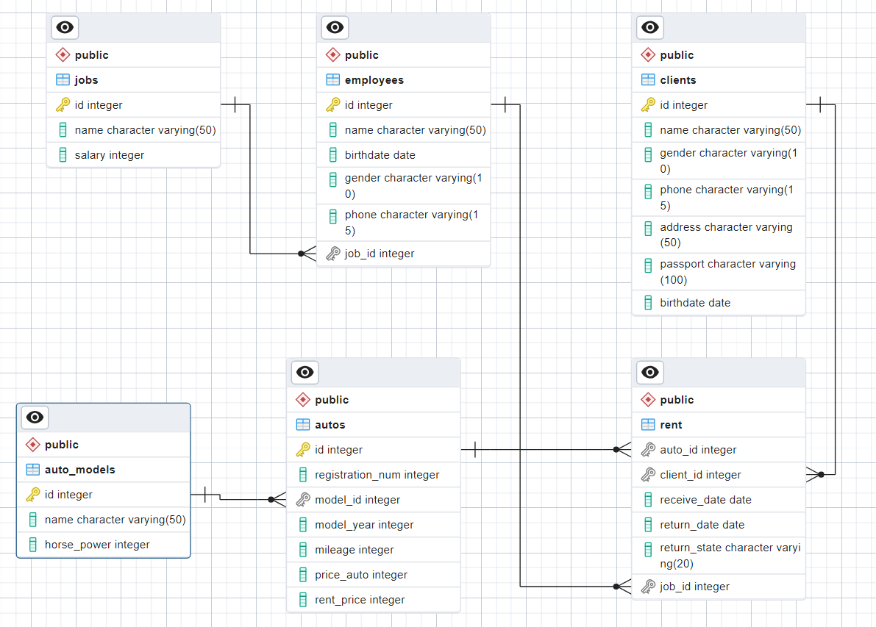

Рисунок 1 – Модель базы данных

**Код кластеризации данных таблиц, рисунок 2.**

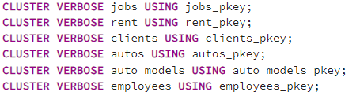

Рисунок 2 – Код реализации кластеризации

**Результат выполнения данного кода, рисунок 3.**

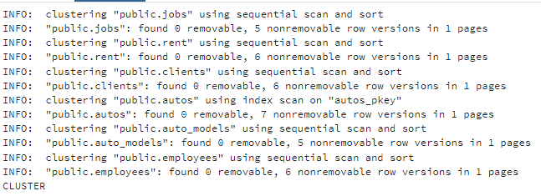

Рисунок 3 – Результат

**Плюсы и минусы кластеризованных таблиц.**

Плюсы:

* уменьшается время соединения таблиц по значению кластерного ключа
* каждое значение кластерного ключа хранится только один раз, за счёт чего достигается экономия памяти.
* при добавлении нового поля будет произведена автоматическая сортировка по индексу. Таким образом, сортировка order by будет не нужна.

Минусы:

* наличие кластеров обычно увеличивает время выполнения операции добавления записи (INSERT), так как система тратит доп. Время для поиска блока, в который нужно поместить новую запись.
* Чтение отдельной таблицы из кластера может занимать гораздо больше времени, чем чтение некластеризованной таблицы.

Пример выполнения работы без кластеризации, рисунок 4.

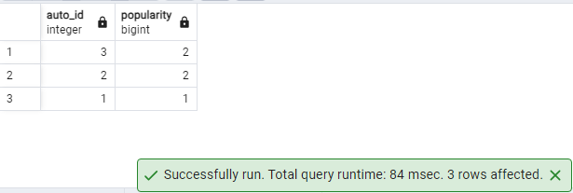

Рисунок 4 – Результат работы

Пример выполнения работы при кластеризации, рисунок 5.

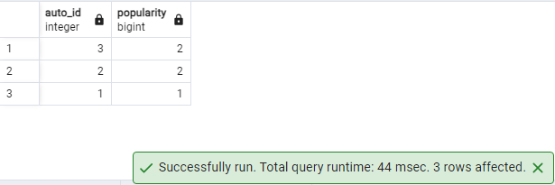

Рисунок 5 – Результат работы

**Уточнение необходимости применения кластеризации в данной базе данных.**

Сложно точно сказать, необходима ли в данном случае кластеризация. Данная база данных не большая, а автоматическая сортировка не является необходимой. Кластеризация незначительно улучшает время ответа на запрос получения информации, но также незначительно увеличивает время на обновление информации. В связи с нехваткой информации о планах использования базы данных в нагруженном состоянии практически невозможно сказать даст ли кластеризация положительный результат или отрицательный.